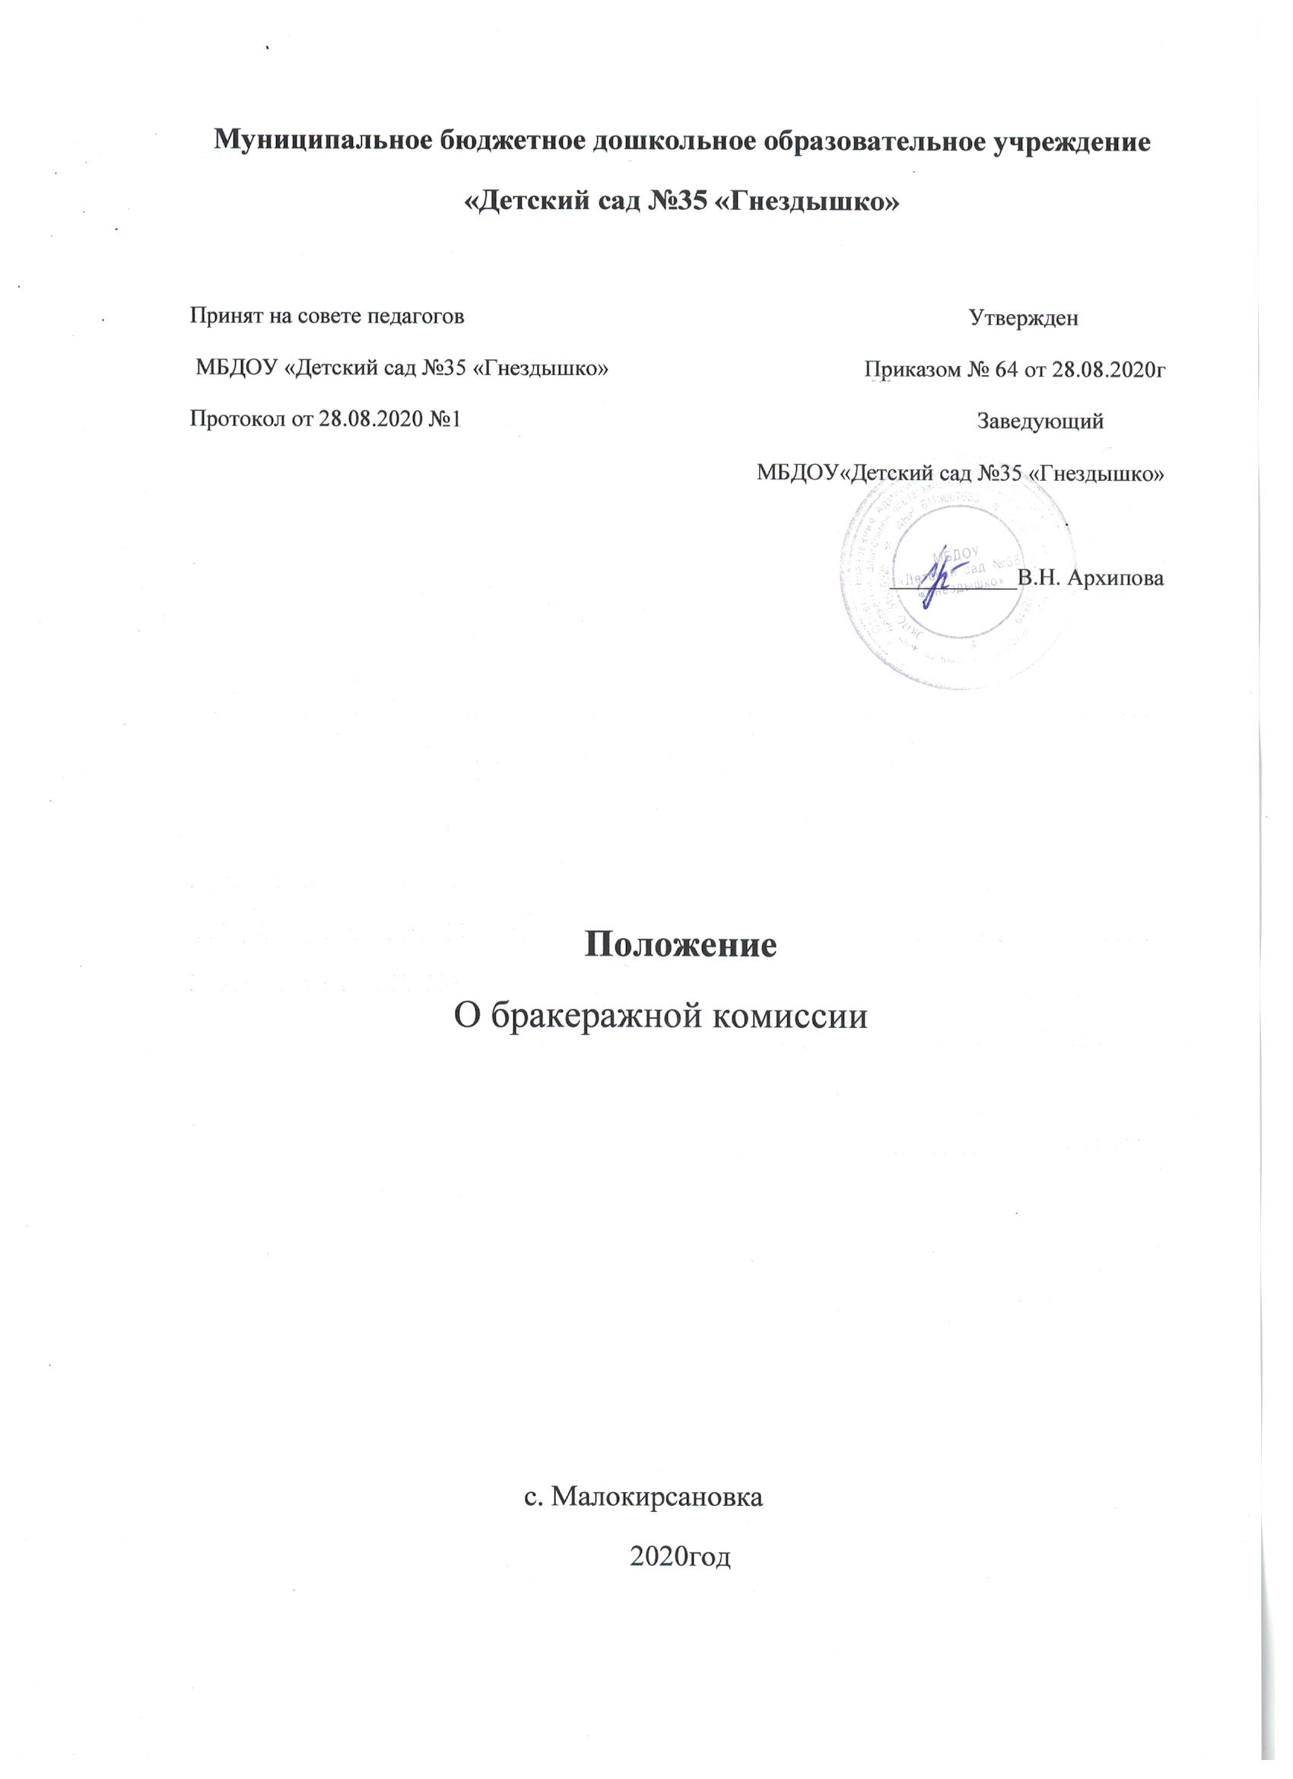

- Общие положения
  - Основываясь на принципах управления образовательным учреждением, а также в соответствии с Уставом ДОУ в целях осуществления контроля организации питания детей, качества доставляемых продуктов и соблюдения санитарно-гигиенических требований при приготовлении и раздаче пищи в ДОУ создается и действует бракеражная комиссия.

- Порядок создания бракеражной комиссии и ее состав
  - Бракеражная комиссия создается приказом заведующего ДОУ на начало учебного года.
  - Бракеражная комиссия состоит из 3 человек. В состав комиссии входят:
- заведующий ДОУ (председатель комиссии);
- заведующий хозяйством;
- повар.

- Полномочия комиссии
Бракеражная комиссия детского сада:
- осуществляет контроль соблюдения санитарно-гигиенических норм при доставке и разгрузке продуктов питания;
- проверяет на пригодность складские и другие помещения для хранения продуктов питания, а также условия их хранения;
- ежедневно следит за правильностью составления меню;
- контролирует организацию работы на пищеблоке;
- осуществляет контроль сроков реализации продуктов питания и качества приготовления пищи;
- проверяет соответствие пищи физиологическим потребностям детей в основных пищевых веществах;
- следит за соблюдением правил личной гигиены работниками пищеблока;
- периодически присутствует при закладке основных продуктов, проверяет выход блюд;
- проводит органолептическую оценку готовой пищи, т. е. определяет ее цвет, запах, вкус, консистенцию, жесткость, сочность и т. д.;
- проверяет соответствие объемов приготовленного питания объему разовых порцийи количеству детей.

4. Оценка организации питания в детском саду
  - Результаты проверки выхода блюд, их качества отражаются в
бракеражном журнале. Вслучае выявления каких-либо нарушений, замечаний бракеражная комиссия вправе приостановить выдачу готовой пищи на группы до принятия необходимых мер по устранению замечаний.
4.2Замечания и нарушения, установленные комиссией в организации питания детей, заносятся в бракеражный журнал.
  - Администрация ДОУ при премировании вправе учитывать данные
критерии оценки.
4.4Администрация ДОУ обязана содействовать деятельности бракеражной комиссии и принимать меры к устранению нарушений и замечаний, выявленных комиссией.

